Agrupamento Vertical de Escolas do Amial
Escola E.B.1 /JI Agra

ESTUDO DO MEIO 4.º ano Ano lectivo 2005/2006

Nome: ______________________________________________ Data: ___/___/___

Apreciação: ________________________________________________________________

A professora: _________________ Encarregado de Educação _____________________
1 - Como sabes, por vezes, o sol pode ser prejudicial.
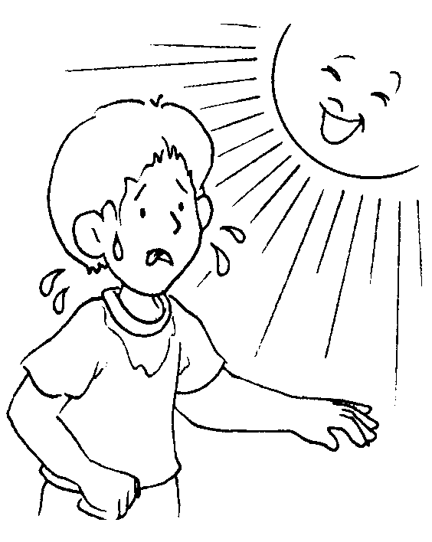
1.1. – Em que altura do dia não te deves expor aos raios solares? Porquê?
____________________________________________________
____________________________________________________

1.2 - Se te dessem a escolher entre um protector solar de índice 5 e um de índice 25, qual escolherias para os primeiros dias de praia?
___________________________________________________
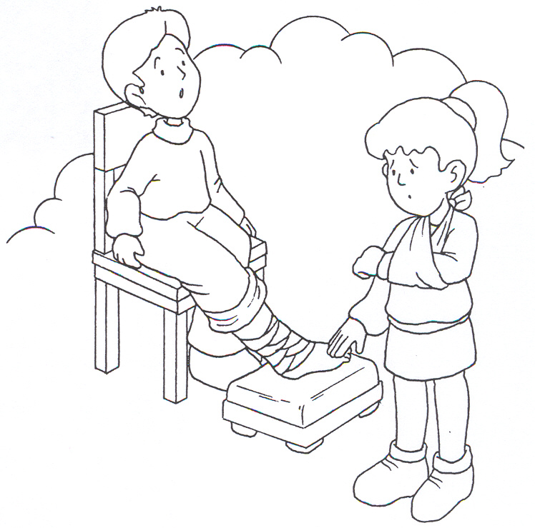
2 - Imagina que um colega teu parte um braço ou uma perna. Que alimentos sugeres que ele coma para o ajudar a recuperar da fractura? Justifica as tuas opções.
_______________________________________________
_______________________________________________

3 – Em Estudo do Meio estudaste algumas formas de prevenção de incêndios.

3.1. Indica 2 cuidados que devemos ter em casa para evitarmos um incêndio.
______________________________________________________________________________________________________________________________________________________

3.2. Este ano Portugal esteve em chamas.
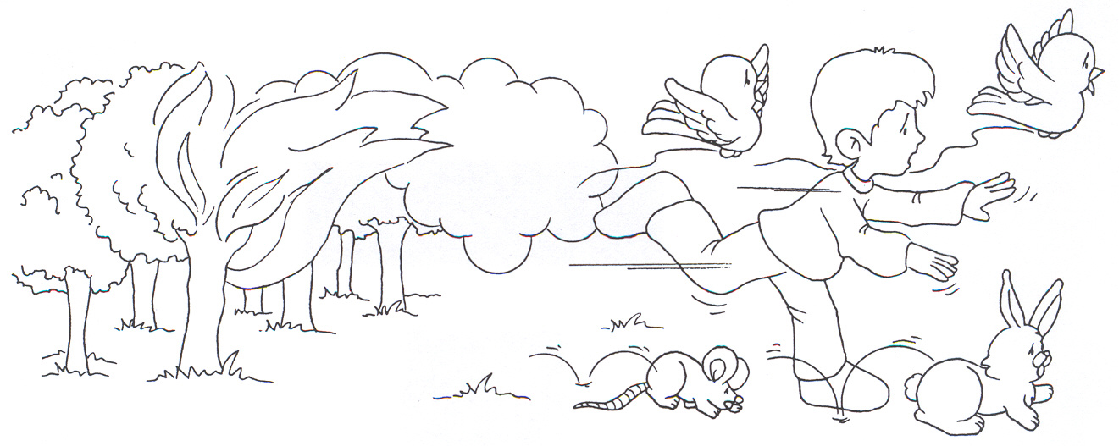
3.2.1. O que devemos fazer em caso de incêndio numa floresta?
______________________________________________________________________________________________________________________________________________________

3.3. Escreve V ou F consoante as afirmações sejam verdadeiras ou falsas:
 Durante um tremor de terra podemos utilizar os elevadores.
 Devemos ter sempre à mão uma lanterna, um rádio e uma mala de primeiros socorros.
 Não devemos fazer chamas com velas ou isqueiros.
 Devemos desligar a luz e a água.
 Se estivermos na rua, durante o sismo, devemos correr a pedir ajuda.

4 – O nosso país tem muitos vestígios deixados por povos que habitaram a Península Ibérica antes de nós.
4.1. Indica com um (X) o povo que deu origem ao nome de Península Ibérica.
Iberos  Celtas  Lusitanos  Romanos  Árabes 

4.2. Quem foi o líder dos Lusitanos na luta contra os Romanos?
___________________________________________________________________________

4.3. De entre os vestígios que se seguem, assinala com R os que foram deixados pelos Romanos e com A os que foram deixados pelos Árabes:
 - pontes  - calçadas  - numeração romana  - numeração árabe  - latim
 - vocábulos como “Algarve” e “algarismo”  - novas culturas como amendoeira e laranjeira

4.4. Uma das regiões da Península Ibérica não foi conquistada pelos mouros.
Indica o seu nome.
___________________________________________________________________________
5 – Vamos agora relembrar a História de Portugal.
5.1. Durante a reconquista cristã formaram-se novos reinos como: Leão, Castela, Aragão e Navarra. Para ajudar o rei de Leão a combater contra os mouros, foi ter com ele um cavaleiro francês. Como se chamava?
___________________________________________________________________________

5.2. Que recompensa deu D. Afonso VI, rei de Leão, a este cavaleiro?
___________________________________________________________________________
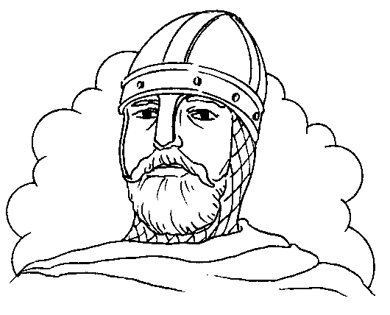
___________________________________________________________________________

5.3. Em 1143 é assinado o Tratado de Zamora e o rei de Leão reconhece o Condado Portucalense como reino de Portugal.
5.3.1. Quem foi o primeiro rei de Portugal?
_____________________________________________

5.3.2. Para conseguir ser rei, este conde teve de enfrentar uma batalha contra sua mãe. Como se chamava essa batalha?
___________________________________________________________________________

5.3.3. Com este rei começou a primeira dinastia. Como era conhecida esta dinastia?
___________________________________________________________________________

5.4. D. Dinis, também rei da mesma dinastia, casado com a Rainha Santa Isabel (conhecida pelo seu milagre das rosas) fez coisas importantes pelo nosso país. Assinala com um (X) as afirmações que lhe dizem respeito.
 O seu cognome era “O Justiceiro”  Plantou o pinhal de Leiria  Conquistou Sintra
 Criou a primeira Universidade  Escreveu trovas e canções  Construiu pontes

5.5. Completa o texto com “Batalha de Aljubarrota”, “mosteiro da Batalha”, “D. João I, mestre de Avis” e “castelhanos”.
_______________________________________, primeiro rei da segunda dinastia – dinastia de Avis - prometeu que mandaria construir o ___________________________ caso D. Nuno Álvares Pereira vencesse a _____________________________________________ contra os _____________________.

Bom trabalho!

